双流区张志勇名师工作室
简 讯
绳锯木断 水滴石穿
活动时间：2021年10月25日
参加人员：张志勇导师、工作室学员
活动主题：高二基础色彩研究课
简讯记录：张潇
简讯内容：

深秋暖阳温柔地挂在高凉上空，空气中弥漫着醉人的喜悦气息。张志勇名师工作室于2021年10月25日在双流艺体中学美术楼会议室如期举行工作室活动，本次活动主题为——高二基础色彩研究课活动，由杨强老师主持本次活动，主讲老师分别是刘萱老师和张潇老师。
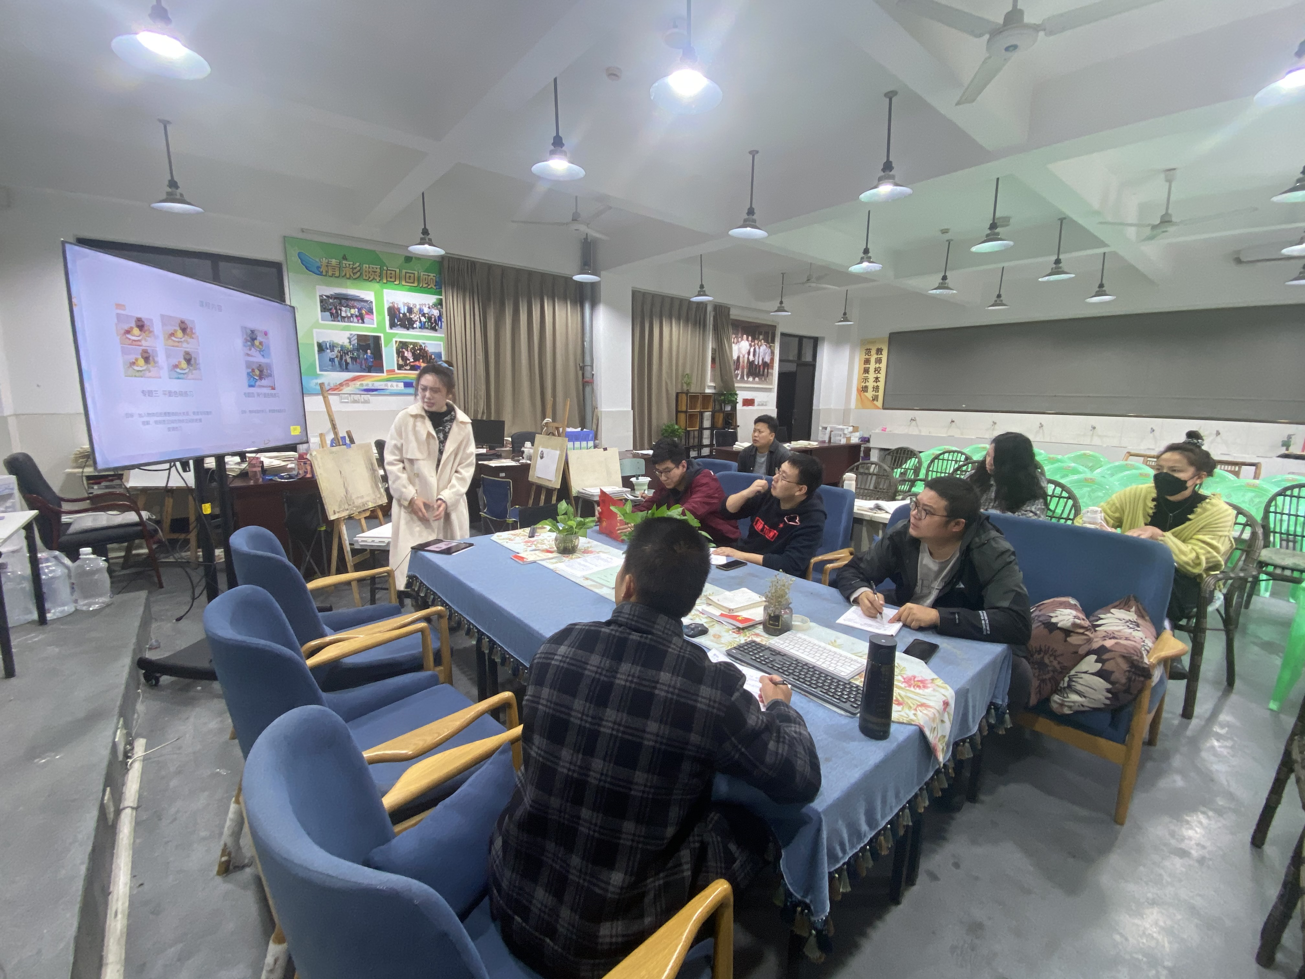
本次活动分为三个板块，首先由刘萱老师进行色彩研修课的汇报。刘老师梳理了高二年级班级的课程安排与内容.
专题一：色彩理论知识。目标:让学生掌握基本的色彩理论知识，认识色彩，认识色彩三要素，激发学生的学习兴趣，欣赏大师与优秀作品，提升审美。
专题二：大框架衬布讲解。目标:让学生感受色彩，将理论知识运用到画面里,同时学会调色，把握好画面的明度与纯度关系。

专题三：平面色稿练习。目标:加入物体后把握整体的大关系，明度与纯度的理解，特别是空间与物体之间的把握，变调练习。专题四：两个面色稿练习。
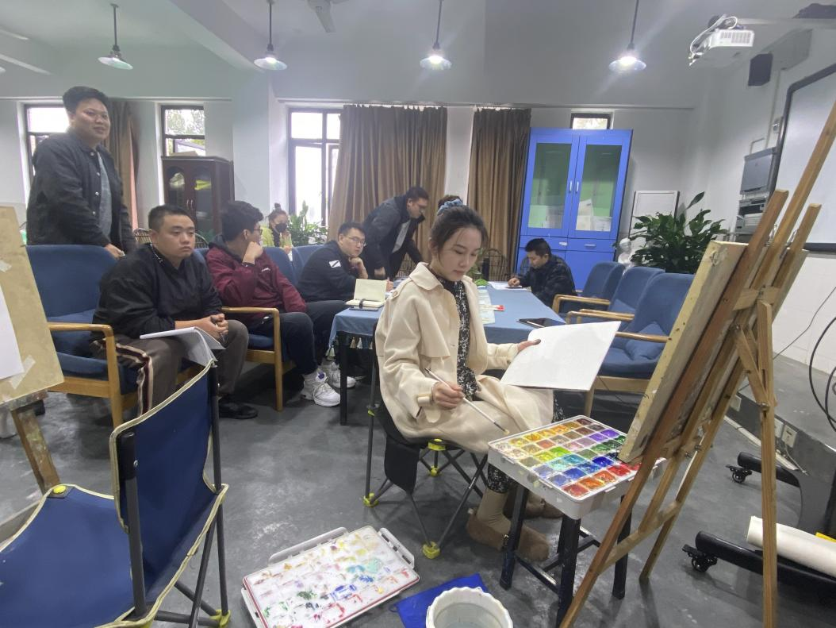
目标:物体暗面的学习，掌握整体画面关系。刘老师的汇报让大家清晰的看到其教学思路，也为各位学员们提供了参考。之后刘老师和我们分享、探讨了一些学生练习作业与在教学中遇到的一些问题，分别有：
- 明度的区分，特别是背景，桌面转折，投影。解决方法:弄成黑白照片，分析画面，颜色的明度区分。
- 色调统一，整体色调把握不清楚，没有颜色倾向，某些颜色在画面中不协调。解决方法:优秀作品的学习，主导色的运用。
- 纯灰的把握。低明度重色仍不会降纯，几个物体之间的纯灰关系。解决方法:学会调灰色，多尝试颜料的用量。
- 物体的构图与造型画面不均衡，造型透视把握不到位。解决方法:与素描结合，提升能力。刘老师从多方面说明了问题，也一一列举了解决方案。讲解的非常到位。之后刘老师为大家示范了一张如何架构大空间，包括了空间与衬布的关系，从颜色讲解到用笔，讲解了调色方式——色相、明度、纯灰、冷暖。讲解的很细，学生也较易懂。
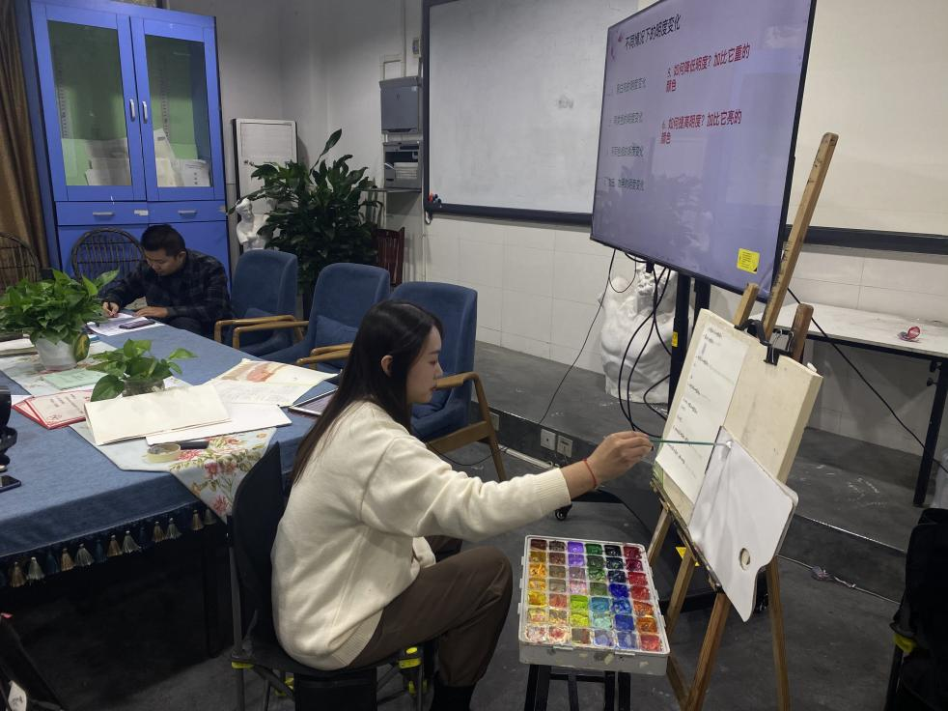
活动第二项，由张潇老师讲解高二色彩研究课，张老师从——小色稿中的明度意识方面，给大家做了汇报课。首先拿出了学生作业，找问题，并调整成黑白照片，从素描的角度去分析画面的黑白灰关系，讲解了桌面和背景空间层次。后投影应依次变灰，对比弱，再引出了本堂课的重点内容——明度。从明度的概念，引出了色相环中的明度变化，再到学生手中的颜料盒的明度变化，使学生更加了解颜色。紧接着讲解了不同情况下的明度变化，分别有黑白灰的明度变化、同类色的明度变化、不同色相的明度变化、加白，加黑的明度变化、 如何降低明度？以及如何提高明度？加比它亮的颜色，再分别示范了颜色的明度变化后，带大家学习了如何去分析了一张色稿练习照片，并举了优秀案例以及易出现的一些问题。
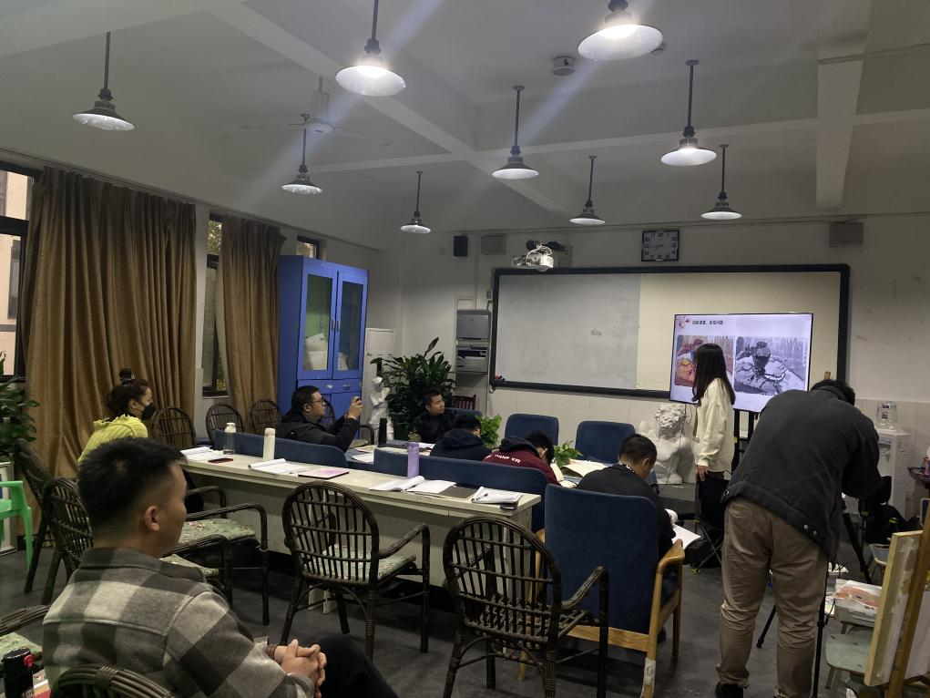
活动第三项，张志勇导师针对两位老师的研究课，进行了评课，导师指出，老师讲解的很细腻，每一步知识点都讲解的很明确，但应该更加的去关注此阶段学生的色彩感受力，每个学生的色彩感知力是不一样的，作为教师应该怎么样去正确的引导，比如同一个颜色，再不同人眼里的感受是不同的，我们是要去发现其共性，但也要尊重不同的声音，此阶段学生还是一个对色彩了解很少的阶段，建议从印象派入手，先让学生去感受大师的魅力，再亲身感受颜色的魅力，在过程中慢慢形成一套自己的色彩感受能力。更提出了老师们也要不断的吸取新的知识，了解往年的色彩评分标准，多去看看四川省诊断性考试的卷子，总结经验，探索道路，形成不断进取不断创新的好教师。紧接着学员们依次交流了听课的一些建议和长处，给了两位老师很多的建议以及鼓励。也针对一些课堂问题，进行了探讨。
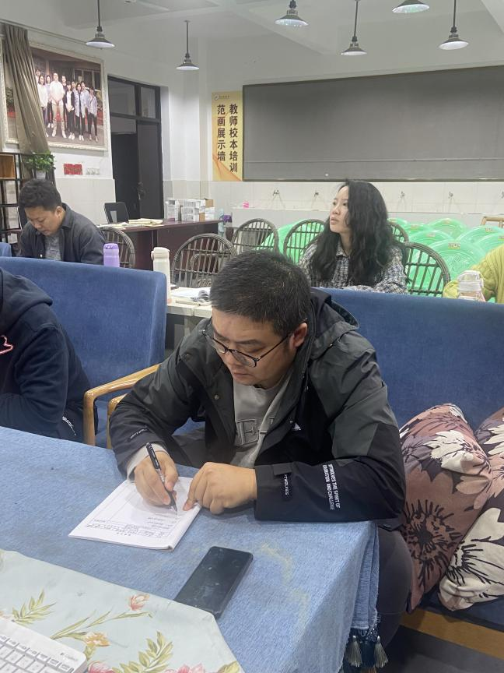
最后，本次研修活动使每位老师在色彩教学上都有所收获，大家取长补短，共同进步。

